ИРКУТСКАЯ ОБЛАСТЬ
МУНИЦИПАЛЬНОЕ ОБРАЗОВАНИЕ «АЛАРСКИЙ РАЙОН»
МУНИЦИПАЛЬНОЕ ОБРАЗОВАНИЕ «ИВАНИЧЕСК»

МУНИЦИПАЛЬНОЕ БЮДЖЕТНОЕ ОБЩЕОБРАЗОВАТЕЛЬНОЕ УЧРЕЖДЕНИЕ
ИВАНИЧЕСКАЯ СРЕДНЯЯ ОБЩЕОБРАЗОВАТЕЛЬНАЯ ШКОЛА

669471, Российская Федерация, Иркутская область, Аларский район, с. Иваническое, ул. Центральная, дом № 61А
Тел. 8950-125-35-36, e-mail: Ivanixeck@yandex.ru
ИНН/КПП 8501003984/385101001, ОГРН 1028500567457

«Бизнес-план по выращиванию опят»

Руководитель: Гребенюк Лариса
Анатольевна

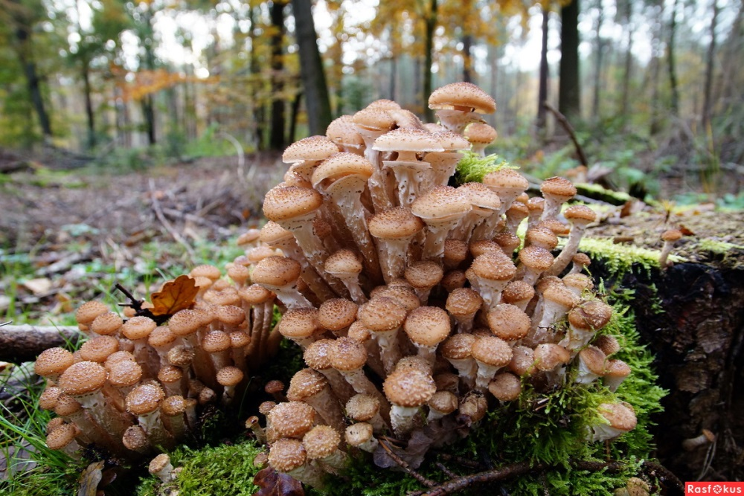

2022г.
Содержание
- Резюме проекта.
- Общее описание агробизнес – идеи.
- Описание продукции.
- Производственный план.
- Маркетинг – план.
- Финансовый план.
- Организационный план.
- Риски и гарантии.

Резюме
Грибы являются ценным продуктом, они полезные и вкусные, поэтому на них высокий спрос. Многие предприниматели открывают бизнес по выращиванию грибов. Спрос на грибы есть всегда, вне зависимости от времени года. Поэтому и есть хозяйства, которые позволяют выращивать грибы круглый. Сегодня начинать бизнес по выращиванию грибов выгодно.
Выращивание грибов можно регистрировать как личное подсобное хозяйство (ЛПХ), которое освобождается от уплаты налогов.
Бизнес-план составлен на основании опыта выращивания опят в личном подсобном хозяйстве, а также анализа текущего состояния и прогнозов развития рынка грибной продукции Иркутской области.
Цель проекта – создание грибной фермы по выращиванию опят с целью их последующей реализации в сыром виде на территории Аларского района.
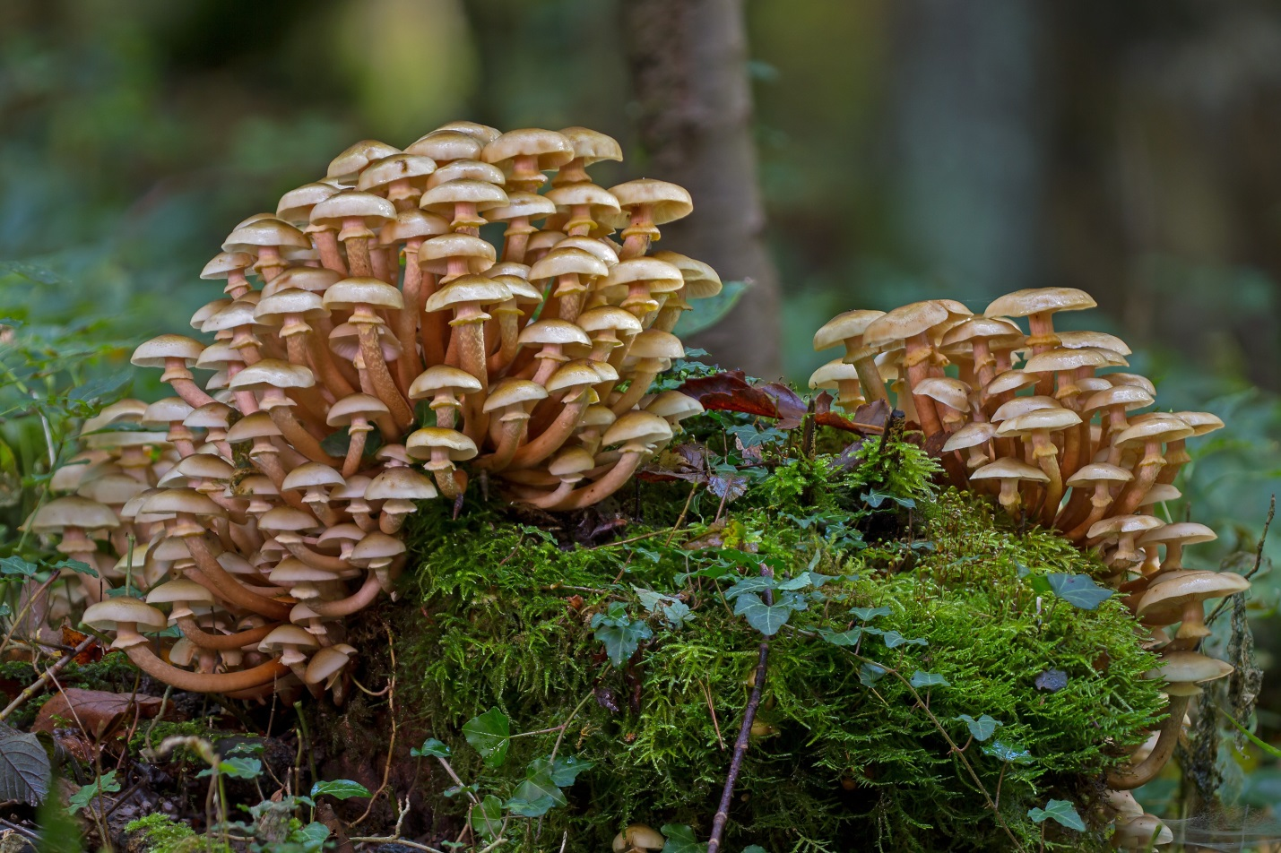
На пеньке сидят братишки,
Все в веснушках, шалунишки.
Эти дружные ребята
Называются ... Опята!
Опята действительно никогда не растут в одиночку и всегда разрастаются большими колониями на поваленных деревьях или пнях. Эти грибы прекрасно поддаются искусственному разведению и для того, чтобы создать свою грибную «грядку» нужно просто купить мицелий опят и подготовить для него подходящую среду для роста.
Опенок — это распространенный в Средней полосе гриб, растущий колониями по 30–80 штук в хвойных и лиственных лесах. Его шляпка коричневого, жёлто-коричневого или красного цвета достигает 3–8 см в диаметре, а тонкая ножка — 10 см в длину.
Он является непросто съедобным, но и одним из самых вкусных грибов, что объясняет актуальность выращивания опят как бизнеса: Грибы добавляют в мясные блюда, жарят с отбивными, делают из них рулеты. Не менее вкусны овощные салаты, рагу, рыбные супы и солянки с опятами; Опята перекручивают на грибную пасту или просто измельчают, чтобы использовать в качестве начинки для пирогов или компонента для соусов; Наконец, опята употребляют в виде самостоятельного гарнира. Их тушат, обжаривают в масле или маринуют со специями и луком. Но опята привлекательны не только своей кулинарной ценностью. По содержанию важных для человека витаминов и микроэлементов они способны соперничать с такими полезными продуктами, как зелень и ягоды.
Мы будем выращивать опята на своем огороде.
Общее описание агробизнес идеи
Продуктом являются грибы - опята.
Благодаря простоте организации бизнеса, скромным вложениям и растущему спросу на товар грибоводство как направление сельскохозяйственной деятельности становится все более востребованным среди отечественных предпринимателей.
Опята отлично растут в искусственных условиях. Если обеспечить им необходимую температуру и влажность, можно получать свежий продукт круглый год; В отличие от таких видов бизнеса, как выращивание картофеля или малины, для заработка на опятах не нужны большие площади и тяжелая техника;
-Грибы являются очень сытной пищей и в то же время содержат небольшое количество калорий.
- Их можно включать в оздоровительные диеты;
- Опята содержат естественные фитонциды, угнетающие развитие многих видов стафилококка и кишечной палочки;
- Волокна грибов состоят из хитина, который способствует укреплению тканей ногтей, волос и костей, а также поглощает токсины в кишечнике; - -Входящие в состав опят органические кислоты и поливитамины стимулируют иммунитет и повышают сопротивляемость организма вирусам; Регулярное употребление грибов в пищу уменьшает риск развития злокачественных опухолей и укрепляет клеточные мембраны;
- Наконец, содержащиеся в опятах микроэлементы помогают регулировать кровяное давление, нормализуют работу сердца и улучшают самочувствие.
Описание продукции и услуг
Ученые насчитывают более трёх десятков видов настоящих опят и несколько ложных, которые опасно употреблять в пищу.
В природных условиях произрастает несколько видов опят, но для домашнего выращивания значение имеют только два из них – летний и зимний (фламмулина).
Зимняя разновидность этих грибов привлекательна хорошими вкусовыми качествами. Употребляют их преимущественно в свежеприготовленном или сушеном виде, причем в пищу годятся и шляпки, и ножки. Шляпки зимних опят имеют ржаво-желтый окрас, а в диаметре могут достигать 9 см. У мякоти желтоватый цвет и приятный вкус. Природным местом произрастания зимних опят являются дупла и пни. Находят их обычно с октября по декабрь, но при оттепелях грибы можно встретить даже в феврале. В зимних опятах содержатся токсичные вещества (слабое действие). Они присутствуют в сыром продукте, но полностью разрушаются после 20 минут варки.
Летние грибы отличаются меньшими размеры – по диаметру шляпки до 6 см. У них водянистая мякоть с мягким вкусом. Такую разновидность грибов можно употреблять даже в свежем виде. В природе летние опята предпочитают гнилую древесину и произрастают колониями. В условиях мягкого климата эти грибы находят круглый год. Один из редких видов – тополиные опята. Они привлекательны хрустящей структурой и ореховым привкусом, но имеется и существенный недостаток – хранится такой гриб меньше суток, а в замороженном виде не дольше недели. Несмотря на название опенка, вырастить его можно не только на тополином, но и на кленовом бревне. Еще одна редкая разновидность гриба – мраморный. Такие опята считаются деликатесными. Они немного хрустят, отличаются ореховым привкусом и сладким ароматом. Сырые грибы можно хранит в холоде.
Мы выбираем летний опенок.
В искусственно созданных условиях опята выращивают различными способами.
Для этого используют пни, теплицы и даже банки. Каждый вариант подразумевает определенные особенности, которые необходимо учитывать для получения хорошего урожая и качественного продукта. Мы выбираем метод выращивания на пнях.
Опята на пнях. Этот метод привлекает многих людей минимальными затратами и максимальной приближенностью к природным условиям. Лучше выбирать пни от берез или елей, но подойдет и яблоня, груша, осина или тополь. Летние грибы предпочитают лиственные породы. Пни должны отвечать следующим требованиям: достаточная плотность древесины; отсутствие трухлявых и испорченных короедами участков; достаточная влажность; диаметр не менее 15 см. Пень должен быть увлажнен не только снаружи, но и внутри до самой сердцевины. Его можно увлажнить самостоятельно, обильно поливая в течение 1-2 дней. Воду можно лить ведром или порционно из шланга. О достаточном уровне влажности свидетельствует насыщенный темный цвет на срезе. Если отрубить небольшой кусочек, то из него будет сочиться жидкость.
Выращивание из грибной болтушки (спор) Высадку грибов можно проводить с мая и до конца лета. Действовать надо по следующему алгоритму: Отобрать перезревшие шляпки с темно-коричневой нижней стороной. Залить выбранные шляпки природной водой. В ней не должно быть хлора, потому водопровод с этими целями не используют. Сырье должно вымачиваться в воде сутки. Через положенное время шляпки надо размять руками прямо в воде. Полученную массу несколько раз пропустить через марлю, сложенную в несколько слоев.
Полученной споровой болтушкой поливают подготовленный пень. Это удобно делать с помощью спринцовки. На вертикальных частях пня делают углубления, которые также заполняют болтушкой. После их нужно заделать лесным мхом или влажным древесным опилом. Для одного пенька средних размеров надо использовать примерно литр болтушки. Проклевываются посаженные таким способом грибы долго. Насладиться плодами своих трудов можно будет только через полтора года. На одном пне опята плодоносят примерно 5 лет. За это время он разрушается, а грибы могут перебраться на землю. Если рядом есть деревья, то они прикрепятся к крупным корням.
Свою деятельность я разделяю на 5 этапов:
- Установка пней;
- Посев спор;
- Уход;
- Сбор урожая;
- Реализация выращенной продукции.

Маркетинг - план
Сбыт продукции планируется осуществлять путем реализации в торговых точках района и местному населению.
Срок хранения у опят менее суток, поэтому клиентов нужно найти еще до сбора грибов. Как это сделать и кто может стать клиентом:
Реклама в социальных сетях;
Размещение рекламы на досках объявлений;
Соседи, знакомые, родственники;
Реклама в продуктовых магазинах;
Размещение рекламы в местной газете на постоянной основе.
Реклама
Наш лозунг: «Грибы с огорода в летнее время года».
«Нет грибов дружней как эти,
Знают взрослые и дети.
На пеньках растут везде,
Как веснушки на носу».

Рекламу планируется осуществлять посредством «сарафанного радио», социальных сетей, листовок и объявлений.

Производственный план
Выращивание опят будет организовано на территории личного подсобного хозяйства.
Планируя вырастить на своем участке опята, нужно, в первую очередь, обратить внимание на сам сад или участок, на котором будут произрастать их колонии. Опята — сравнительно неприхотливые грибы, хотя для искусственного проращивания и нужно приложить определенные усилия. Но нужно учитывать, что после того, как питательная среда исчерпает свои ресурсы (речь идет о древесном пне, на который их подсаживают), то впоследствии грибница может перейти на близстоящие деревья. Как это предотвратить:
Расположить пни с будущими колониями опят как можно дальше от культурных деревьев или отгородить их перегородкой, желательно – не деревянной, поскольку и она сможет вскорости «зацвести». Следует вовремя собирать урожай (удалять с пеньков самые зрелые опята, шляпки которых начали распрямляться на манер зонтика) до того, как полетели споры. Вокруг будущей плантации вырыть небольшую канавку, хотя это тоже только условная защита. По словам тех, у кого двор естественным путем заражен этими грибами, особого вреда деревьям они не приносят. Люди просто собирают урожай и используют грибы по прямому назначению. Второе условие – желательно, чтобы грунтовые воды на участке проходили сравнительно высоко. В этом случае нижние края искусственных пеньков с колониями опят постоянно будут подпитываться сыростью, что во многом ускорит их рост. В противном случае, постоянно придется проливать грунт вручную.
Чтобы влага не так быстро испарялась из грунта и выветривалась из бревен, можно прикрыть «делянку» слоем соломы. Создающийся от этого своеобразный парниковый эффект будет благоприятно воздействовать на развитие грибницы. Только стоит держать состояние соломы под контролем. Желательно не давать ей загнивать, и как только на ней появляются следы плесени, следует заменять ее на новую. Уход, в основном, заключается в поливе грунта и дождевании столбов. То, что бревна начинают подсыхать, видно визуально. Но слишком мочить их тоже не стоит. Избыточная влага может привести к тому, что грибница будет развиваться менее эффективно и урожайность будет мала. Следует вывести для себя золотую середину и строго ее соблюдать. Также стоит помнить, что «грибная плантация» должна находиться в затененном месте. Тогда вам не составит труда создать для них схожую атмосферу. Как только появится первые белесые признаки грибницы, можно убирать солому, но за увлажнением следить стоит все время, даже в период созревания грибов. Дождевание осуществляют, в основном, в период с 12 до 17:00, но с условием, чтобы к вечеру верхние части чурбаков, за исключением отверстия с водой и запилов, были сухими.
Если все сделано верно, грибница обязательно разрастется, и следующее лето будет для вас по настоящему грибным.
Если соблюдать правила агротехники, поддерживать влажность и температуру в рекомендованном диапазоне, то грибы непременно порадуют предпринимателя хорошим урожаем.

Организационный план
Предпринимательская деятельность организована как личное подсобное хозяйство (ЛПХ).
Форма собственности - частная.
Привлечение наемных работников не планируется.

Финансовый план
Опята будут реализоваться в среднем по цене 250 рублей за 1кг.
Планируемый объем реализации опят составляет 50кг. Планируемая выручка – 12500 рублей.

№  п/п | Показатели | Сумма 1- й год деятельности (в рублях)
1. | Выручка (продажи) | 12500
2. | Себестоимость продаж (расходы) | 1000
2.1 | Материальные расходы | 1000
2.2 | На аренду земельного участка | -
2.3 | Расходы на рекламу и представительские расходы | -
2.4 | Расходы на страхование | -

Направленность и эффективность бизнес-плана
Я считаю, что бизнес по выращиванию опят очень выгоден.
Целью настоящего проекта является выращивание опят и их реализация.
По содержанию важных для человека витаминов и микроэлементов опята способны соперничать с такими полезными продуктами, как зелень и ягоды.
Товар призван удовлетворять потенциальные потребности клиентов. Предлагаемые мною грибы будут выращены экологически чистым и высокопродуктивным методом.
Основными конкурентами являются местные мелкие производители, местные жители.
Риски и гарантии
Грибы опята ценятся, но их срок хранения минимальный. Если наладить выращивание и сбыт, дело может приносить высокие доходы. Но новичку лучше начать выращивать опята на своем участке. Затраты и риски при этом будут минимальными.
Наша деятельность будет находиться в зоне допустимого риска, то есть потери имеют место, но они незначительны. Риск можно предотвратить лишь благодаря хорошей и грамотной работе самого предпринимателя.
Разные бактерии, вирусы и грибки достаточно часто поражают сельскохозяйственные культуры. В случае с опятами все намного сложнее, поскольку грибы накапливают в себе вредные вещества. Выход только один — правильно готовить субстрат и соблюдать чистоту. С чем может столкнуться предприниматель:
Трюфельная болезнь. Субстрат превращается в вязкую субстанцию, пронизанную толстыми гифами с ложными трюфелями. Нужна обработка медным купоросом;
Микогоноз. Ножки опят разбухают, а шляпки становятся маленькими и выделяют зловонную жидкость. Их следует удалять, а почву опрыскивать Байлетоном;
Карминная плесень. В этом случае пух на грунте становится вишневым, а грибы не растут и начинают гнить. Почву обрабатывают медным купоросом;
Паутинная плесень. Покрывает субстрат и грибы белым паутинным налетом. Плоды загнивают и падают. Пятна присыпают солью или известью;
Бурая пятнистость. На шляпках опят появляются коричневые пятна. Они становятся водянистыми и трескаются. Грунт опрыскивают Фитолавином и медным купоросом;
Ржавая пятнистость. Опята покрываются рыжими, постепенно темнеющими пятнами, а затем размягчаются. Почву обрабатывают Байлетоном или формалином;
Фузариоз. Ножки грибов искривляются и темнеют, шляпки размягчаются и начинают неприятно пахнуть. Болезнь лечится медным купоросом.
Грибы нравятся и насекомым, от нашествия которых фермер не застрахован даже при выращивании опят в теплице. Для борьбы с вредителями сегодня существует много специализированных химикатов, но применять их можно только до развития плодовых тел. Кто способен нанести ущерб урожаю: Грибной клещ. Паучок длиной 1 мм. Его личинки уничтожают мицелий и проедают отверстия в грибах. Нужна обработка субстрата Метафосом; Навозная мушка. Блестящее зеленое насекомое с алыми глазами. Питается грибами и мицелием. Для борьбы с ней субстрат стерилизуют, а камеру окуривают серой; Грибной комарик. Черная мушка длиной 3 мм с прозрачными крыльями. Поедает шляпки и гифы мицелия. Для ее уничтожения используют Метафос и Актеллик; Ногохвостка. Желтая букашка длиной 1 мм. Живет в почве и питается мицелием. Для борьбы с ней применяют Метафос или Актару; Мокрица. Серое сегментированное насекомое длиной до 8 мм. Поедает шляпки и мягкие ткани ножек опят. Уничтожается хлорным раствором и солью; Нематода. Тонкий белый червь длиной до 2 мм. Живет в почве и питается мицелием. Меры борьбы — пастеризация субстрата и обработка Карбофосом.
Срок хранения у опят менее суток, поэтому клиентов нужно найти еще до сбора грибов.
.

